**Informatie**

**1.** The maze runner

Regiseur: Wes Ball

Hoofdrolspelers: Dylan O’Brien, Kaya Scodelario, Will Poulter, Thomas Sangster en Ki-Hong Lee

Ik heb de film gezien in de bioscoop FIGI op 31-10-2014 samen Anne en Elise.

**2.** Filmrecensie van de Voorspelbare maar vermakelijke prent

**Filmrecensie| The maze runner**

**Door** [**Daphne van Hoolwerff**](http://www.filmvandaag.nl/recensent/20-daphne-van-hoolwerff)

**Gepubliceerd op 27 september 2014 om 11:10**

**In de trend van *The Hunger Games* en *Divergent* is *The Maze Runner* van debuterend regisseur Wes Ball de nieuwste trilogie voor jongeren in een dystopische wereld. Qua spanningsniveau kan *The Maze Runner*in ieder geval zeker tippen aan eerder genoemden.**

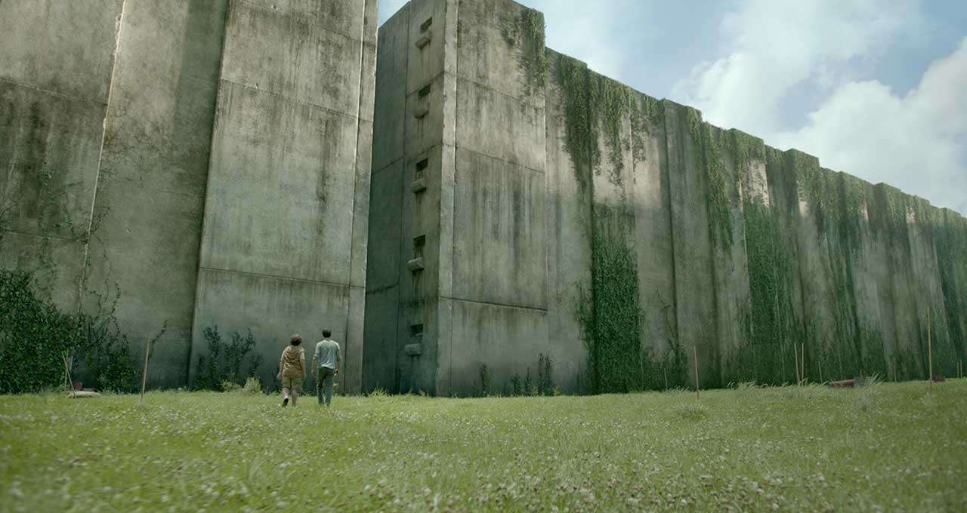

**In de pakkende openingsscène wordt een jongen (Dylan O’Brien) gedesoriënteerd wakker op een veld waar een grote groep jongens hem opwacht. Hij weet niet meer wie hij is of waar hij vandaan komt. De andere jongens, ondanks dat ze er al lange tijd wonen, weten dat evenmin. Het enige dat ze zich na een poosje nog kunnen herinneren zijn hun namen. Om het veld heen ligt een levensgevaarlijk doolhof waar niemand die er een nacht in heeft doorgebracht dit heeft kunnen navertellen. Het is een interessante set-up die je meteen nieuwsgierig maakt en het verhaalt intrekt.**

**Van een mysterie verandert *The Maze Runner* snel in een strakke actiefilm. Vanaf het moment dat de hoofdpersoon zich zijn naam weer herinnert (Thomas), ontpopt hij zich tot de held van de groep. Vastbesloten om erachter te komen wie hen daar heeft opgesloten en waarom, trotseert hij in scènes die doen denken aan Harry Potter, de gevaren van het doolhof. Dit doet hij zo goed dat leden van de groep hem tot *runner* willen promoveren: iemand die het doolhof verkent. Bij de leider van de groep (Will Poulter) wekt dit argwaan, waardoor de spanningen in de groep ontstaan. Is Thomas wel te vertrouwen?**

***The Maze Runner* heeft een fijne cast met een goede onderlinge chemie. Hierdoor wordt het broederschap dat de jongens met elkaar hebben extra geloofwaardig. Dylan O’Brien, bekend van Teen Wolf, is degelijk in zijn rol als Thomas. Thomas Brodie-Sangster speelt een fijne bijrol als Newt, die vanaf het begin vertrouwen heeft in Thomas. Ook Will Poulter overtuigt als de wantrouwende, vijandige Gally.**

**Voorspelbaar plot**

**Jammer is dat vanaf het moment dat Thomas runner wordt, het mysterie rond het doolhof wel erg makkelijk ontrafeld wordt. Tegen de tijd dat de conclusie in zicht komt, kan je deze al van mijlenver zien aankomen. Er kunnen ook wat vraagtekens worden gezet bij hoe Thomas binnen drie dagen al meer aanwijzingen gevonden heeft dan de rest van de groep na jaren van samenleven met het doolhof ooit gedaan heeft. Daarnaast heeft Thomas het vertrouwen van de groep wel erg snel gewonnen, terwijl hun trouwe vriend Gally hem openlijk wantrouwt. De transformatie van Thomas van verwarde nieuweling tot onverschrokken held en leider verloopt wel heel soepel.**

**Ondanks dat de ontwikkelingen van het plot aardig voorspelbaar zijn, blijft *The Maze Runner* entertainen tot op de laatste minuut. Het tempo blijft erin zitten en de spanning blijft op een al even hoog niveau. Hierdoor is *The Maze Runner* over het algemeen meer dan verdienstelijk. De laatste scène geeft, naast een adembenemend shot, ook een mooie opzet naar het volgende deel.**

**Vorm**

**3.** Het verhaal heeft zich het meeste afgespeeld in het labyrint. Waar Thomas en een groep andere jongens in opgesloten zitten voor een soort experiment dat wordt uitgevoerd.

**4.** De hoofdpersonen waren vooral gekleed in redelijk normale kleren. Maar met een paar aanpassingen om te laten zien dat ze daar toch al een paar jaar in de Glade (leefplaats in het labyrint) hebben moeten overleven.

**5.** De locatie en de kleding zorgde voor het idee dat de personen in een redelijk warm klimaat waren, het regende ook nooit in de film. Vooral de omgeving bepaalde de sfeer in de film. De omgeving is het labyrint, wat er groot en dreigend uit ziet, waardoor de sfeer in de film al snel wat donkerder en dreigender word.

**6.** De muziek in de film was vooral achtergrond muziek. Bijvoorbeeld als de hoofdpersoon en nog een paar ander jongens het labyrint in gingen is er een dreigend, maar zachte achtergrondmuziek aanwezig waardoor je het gevoel krijgt dat er iets ergs gaat gebeuren.

**7.** Er was inderdaad sprake van geluidseffecten, zoals wanneer je het labyrint

‘s nachts hoorde veranderen waren dat hele zware donkeren geluiden van het schuivende steen. Dat is ook zo wanneer Thomas en Minho in het labyrint zijn en het plotseling gaat veranderen.

**8.** Het verhaal word vertelt in chronologische volgorde. Het leuke is dat je evenveel weet als de hoofdpersoon en dus met Thomas mee leert. In het begin weet jij als kijker helemaal niets, en de hoofdpersoon ook niet, wat de kijker dus heel nieuwsgierig maakt en de gevoelens van de hoofdpersoon beter begrijpt.

**9.** De scene die mij het meest bijgebleven is, is vooral de allereerste scene waarbij de hoofdpersoon in een soort kooi/lift naar boven gaat. Op dat moment zijn de cameras behoorlijk ver ingezoemt zodat het lijkt alfsof je als kijker bij hem zit.

**10.** Deze film kun je indelen bij de genre actie en avontuur.

**Inhoud**

**11.** De film gaat over een jongen Thomas en een grote groep jongens en één meisje die voor een experiment in een labyrint zijn geplaatst. Samen proberen ze een weg uit het labyrint te vinden, maar in het labyrint wonen een soort insecten die Greavers worden genoemd, waardoor het labyrint een stuk gevaarlijker is. Nadat een kleine groep het labyrint uit gekomen is worden ze door andere mensen naar een helikopter gebracht om ze naar het gebied te brengen om fase 2 van experiment te voltooien. Maar alleen als kijker weet je dat er een fase 2 aankomt. De personen zelf hebben dan nog geen idee, die denken dat ze nu klaar zijn en normaal kunnen leven.

**12.**Er zijn verschillende conflicten in de film. De conflicten tussen de personen in de Glade en het conflict tussen die personen en de (bedenkers en makers van het labyrint.

**13.**De Belangrijke personen zijn Thomas en het meisje Teresa. Deze twee zijn zo belangrijk omdat ze eerst zelf ook deelnamen aan het experiment, als helpers. Ze waren eerst degene die mee hielpen het uit te voeren. Ook is Thomas de hoofdpersoon in de film, hij is nieuwsgierig en niet snel bang. Dat zie je aan de nieuwsgierigheid die hij toont over het labyrint en doordat hij bij gevaarlijke dingen niet ‘echt’ bang wordt.

**14.**Thomas en Teresa hebben eerst samen mee gedaan aan het uitvoeren van het experiment. De rest van de jongens die in het labyrint zitten zijn daar dus mede dankzij Thomas en Teresa. Dus als ze daar achter komen is de rest daar niet blij mee, maar Thomas bewijst zichzelf door ze uit het labyrint te lijden.

**15.**De personen in de film zijn vooral normale mensen. Ze zijn wel uitgezocht om een rede, namelijk om te kijken wat degene die uit het labyrint komen nu zo bijzonder maakt.

**16.**In de film leef je vooral het meeste mee met Thomas dat komt doordat je hem de hele tijd volgt. Je leeft als het ware met hem mee. En omdat hij zelf aan het begin van de film ook helemaal niets meer weet zit je op een gelijk niveau qua kennis over wat er is/gaat gebeuren.

**Functie**

**17.**Het doel van de film is vooral het publiek te amuseren. Doordat je de hele tijd met de hoofdpersoon mee kijkt word je wel overtuigt van de meningen van de hoofdpersoon.

**18.**De regisseur houd vooral de aandacht van het publiek erbij doordat je in het begin helemaal niets weet, net als de hoofdpersoon. Ook gebeuren er veel spannende dingen, zoals het gevecht tussen de Greavers en de menden in de Glade.

**Jouw reactie**

**19.**Toen ik deze film ging kijken had ik verwacht dat de film spannend zou zijn. En dat was inderdaad zo, hij was behoorlijk spannend.

**20.**Eigenlijk heeft het hele verhaal indruk op mij gemaakt, het hele verhaal dat dus uiteindelijk achter het labyrint zit enz. Maar vooral dat een van de belangrijke personen in het verhaal dood ging. Dat was erg verdrietig.

**21.**Ik vond de Maze runner een hele goede film, hij is spannend, grappig,en origineel. Je leeft erg mee met de hoofdpersonen wat onder andere komt doordat ze ongeveer dezelfde leeftijd hebben mezelf. Het idee van een steeds veranderend labyrint maakt het verhaal origineel en spannend. Kortom ik vind de film echt een aanrader.